TP n°6
Introduction à la mise en œuvre des systèmes communicants
Contrôle du passage de bouteilles dans un sous-système industriel.
Durée 2h
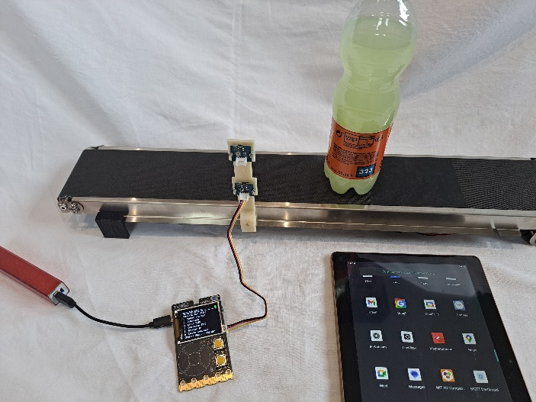

- Problématique (Mise en situation)
Une entreprise de fabrication de produits de agro alimentaires utilise une chaine de fabrication dans laquelle se déplace des bouteilles à remplir sur un tapis roulant.
Vous êtes technicien de maintenance, et on vous demande d’installer un système de capteurs connectés pour contrôler la chaîne de production.
Ce système devra permettre :
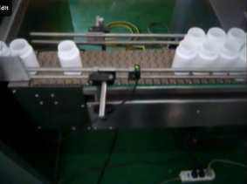
- Le test du capteur de bouteille
- La visualisation du nombre de bouteilles en production sur tablette. En utilisant IIOT

- Problématique (Mise en situation)
Vous avez à votre disposition les capteurs suivants.
Q1. Sélectionnez le capteur qui conviendrait en complétant le tableau suivant.
Nom du capteur | photo | Lien documentation | Type de mesure | Conviendrait (oui/non)
 | 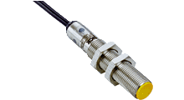 | https://www.sick.com/fr/fr/interrupteurs-de-securite/interrupteurs-de-securite-sans-contact/ime2s/c/g478953
 | 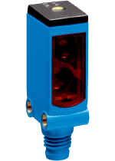 | https://www.sick.com/fr/fr/capteurs-photoelectriques/capteurs-photoelectriques/w4s-3/wtb4sc-3p2232a00/p/p366744
 | 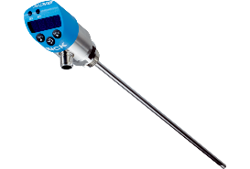 | https://www.sick.com/fr/fr/capteurs-de-fluides/capteurs-de-temperature/tbs/c/g259789
 | 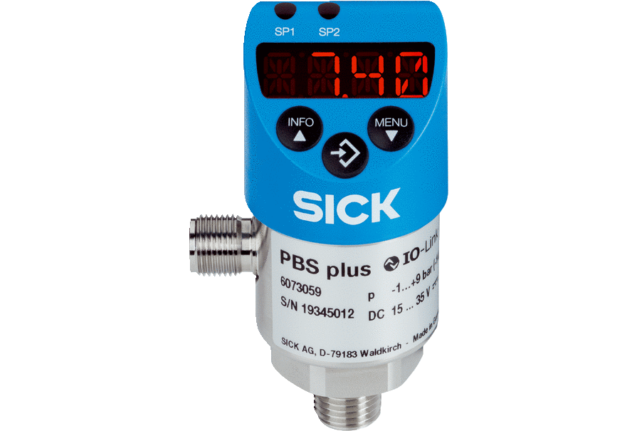 | https://www.sick.com/fr/fr/capteurs-de-fluides/capteurs-de-pression/pbs-plus/c/g507653

- Test du capteur
Vous allez utiliser un système microcontroleur connecté à un capteur du même type que celui industriel.
Vous disposez d’une batterie, d’un capteur, d’un système microcontrôleur, d’un tapis, d’une bouteille.
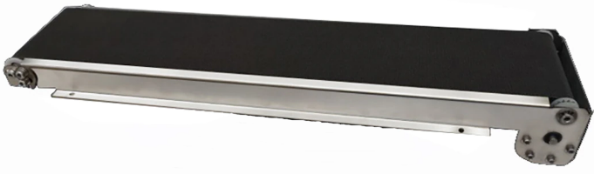
- Connexion du capteur au système microcontrôleur
Pour cela vous allez connecter le capteur sur le port Grove1 (p19/p20) de la carte Galaxia
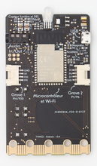
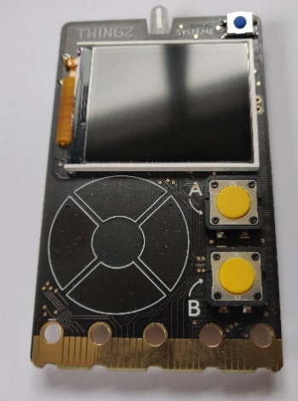
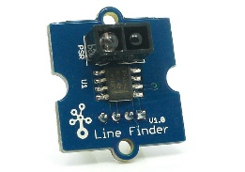

Puis alimentez le capteur avec la batterie et prenez un bouteille à faire passer devant le capteur.
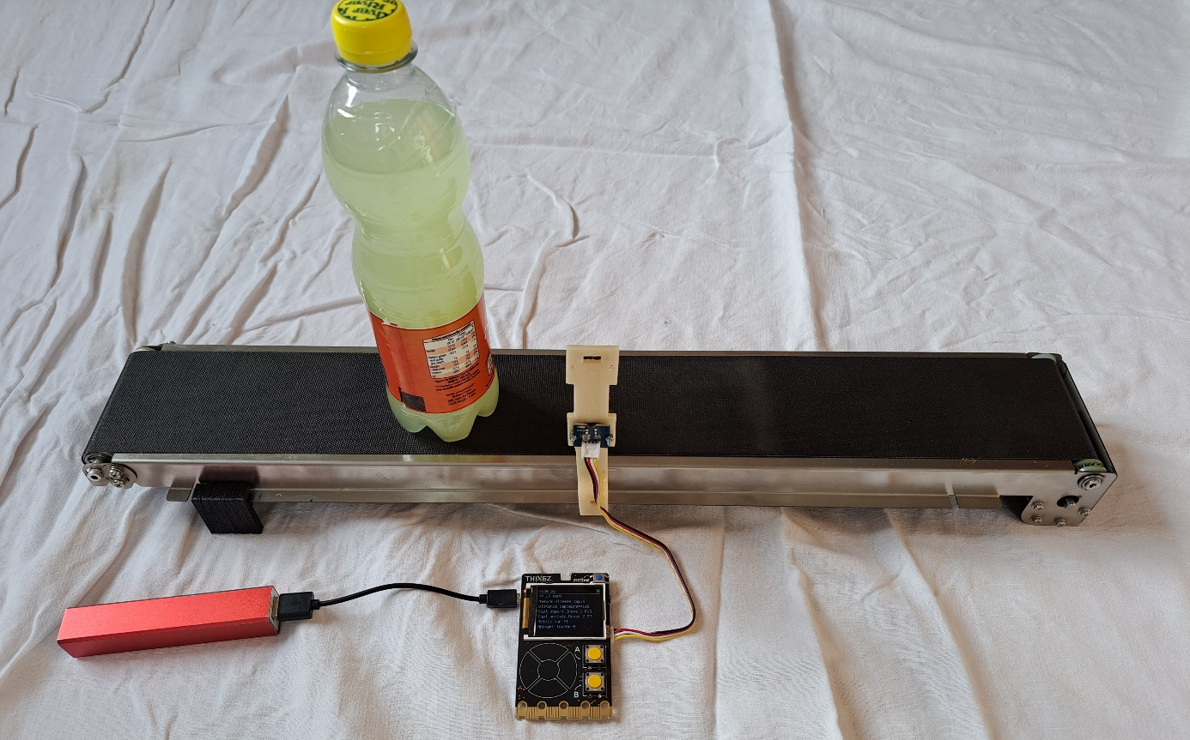
Capteur objet
Port Grove n°1
P19

Q2. Comment visualisez vous la détection d’un objet devant le capteur ?

Q3. Donnez la distance de commutation maxiamale de ce capteur

- Chargement du programme dans le capteur
Copiez-collez le fichier fourni mspc_tp6_bouteille_mqtt.py disponible sur le serveur de l’établissement dans le capteur (carte Galaxia). Il faut faire un glisser-déplacer ou copier-coller du fichier dans le répertoire Galaxia.
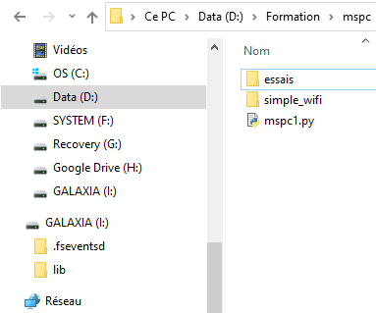
- Démarrage du capteur
Appuyez sur le bouton « SYSTEME », à l’aide des touche tactiles haut, bas, sélectionner le menu « fichier à exécuter », puis appuyez sur le bouton « A »
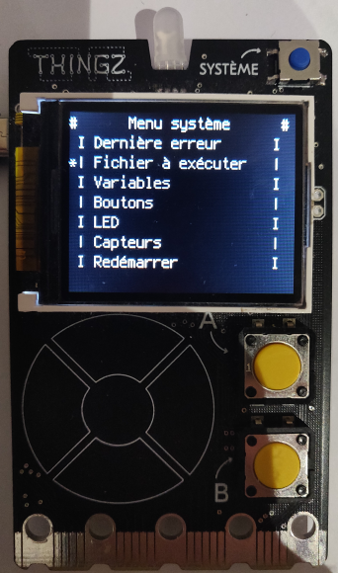
Sélectionnez avec le clavier tactile des touches haut bas le fichier mspc_tp6_mqtt.py
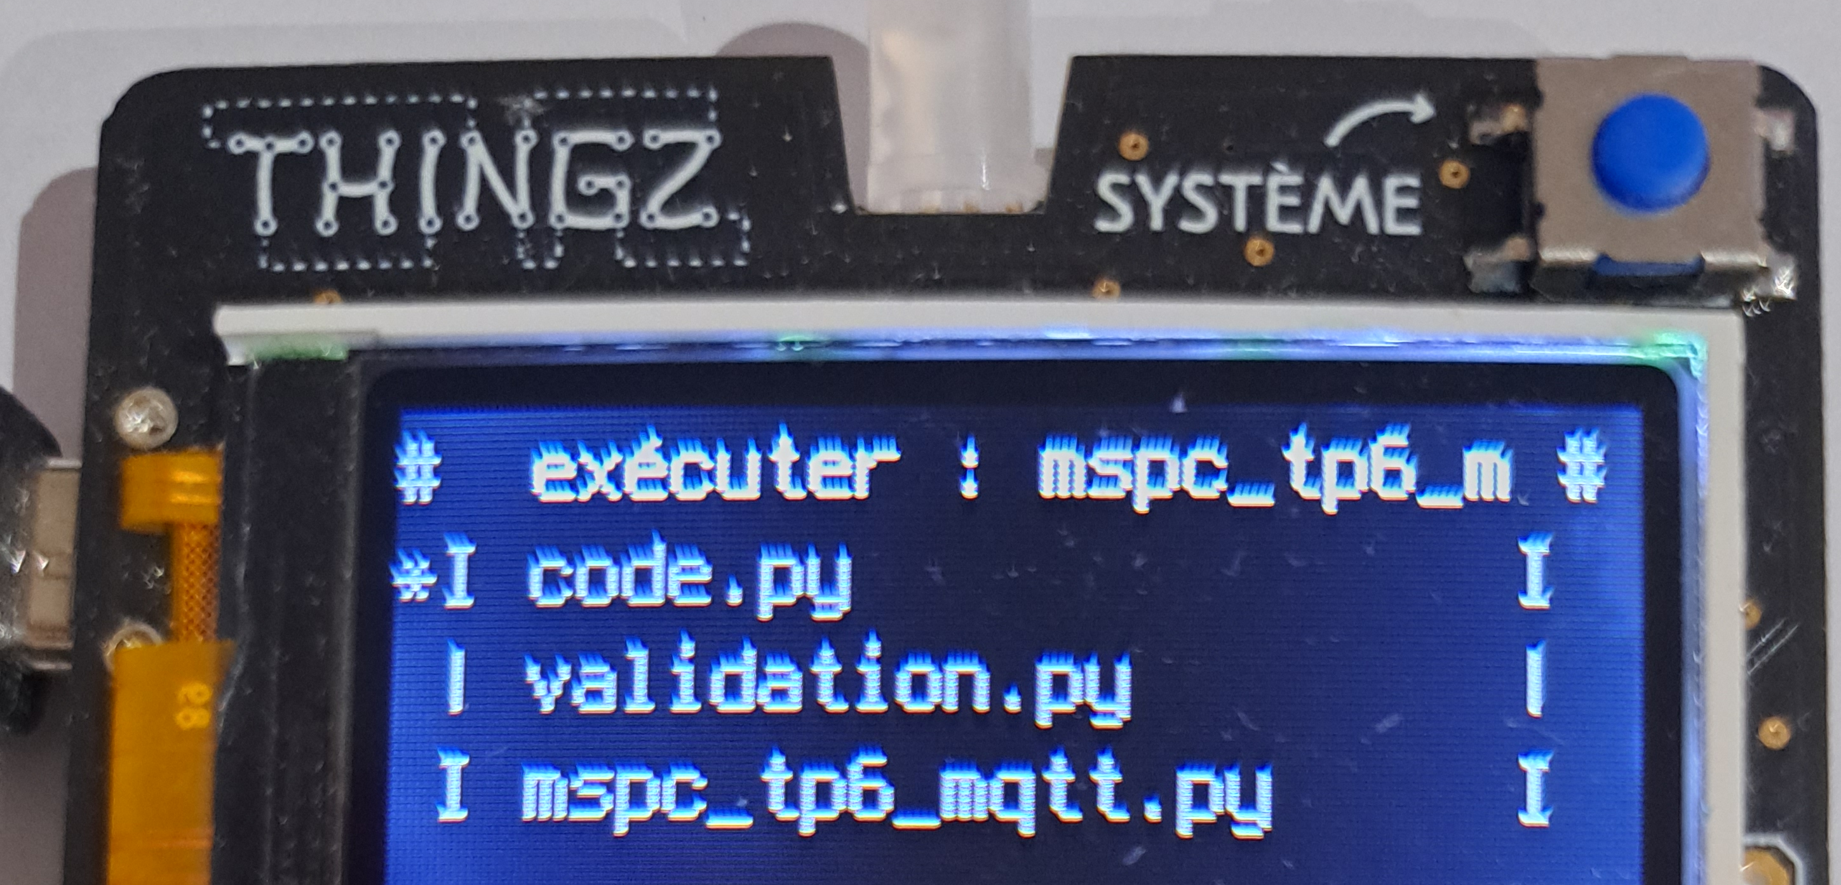
Le programme du capteur démarre.
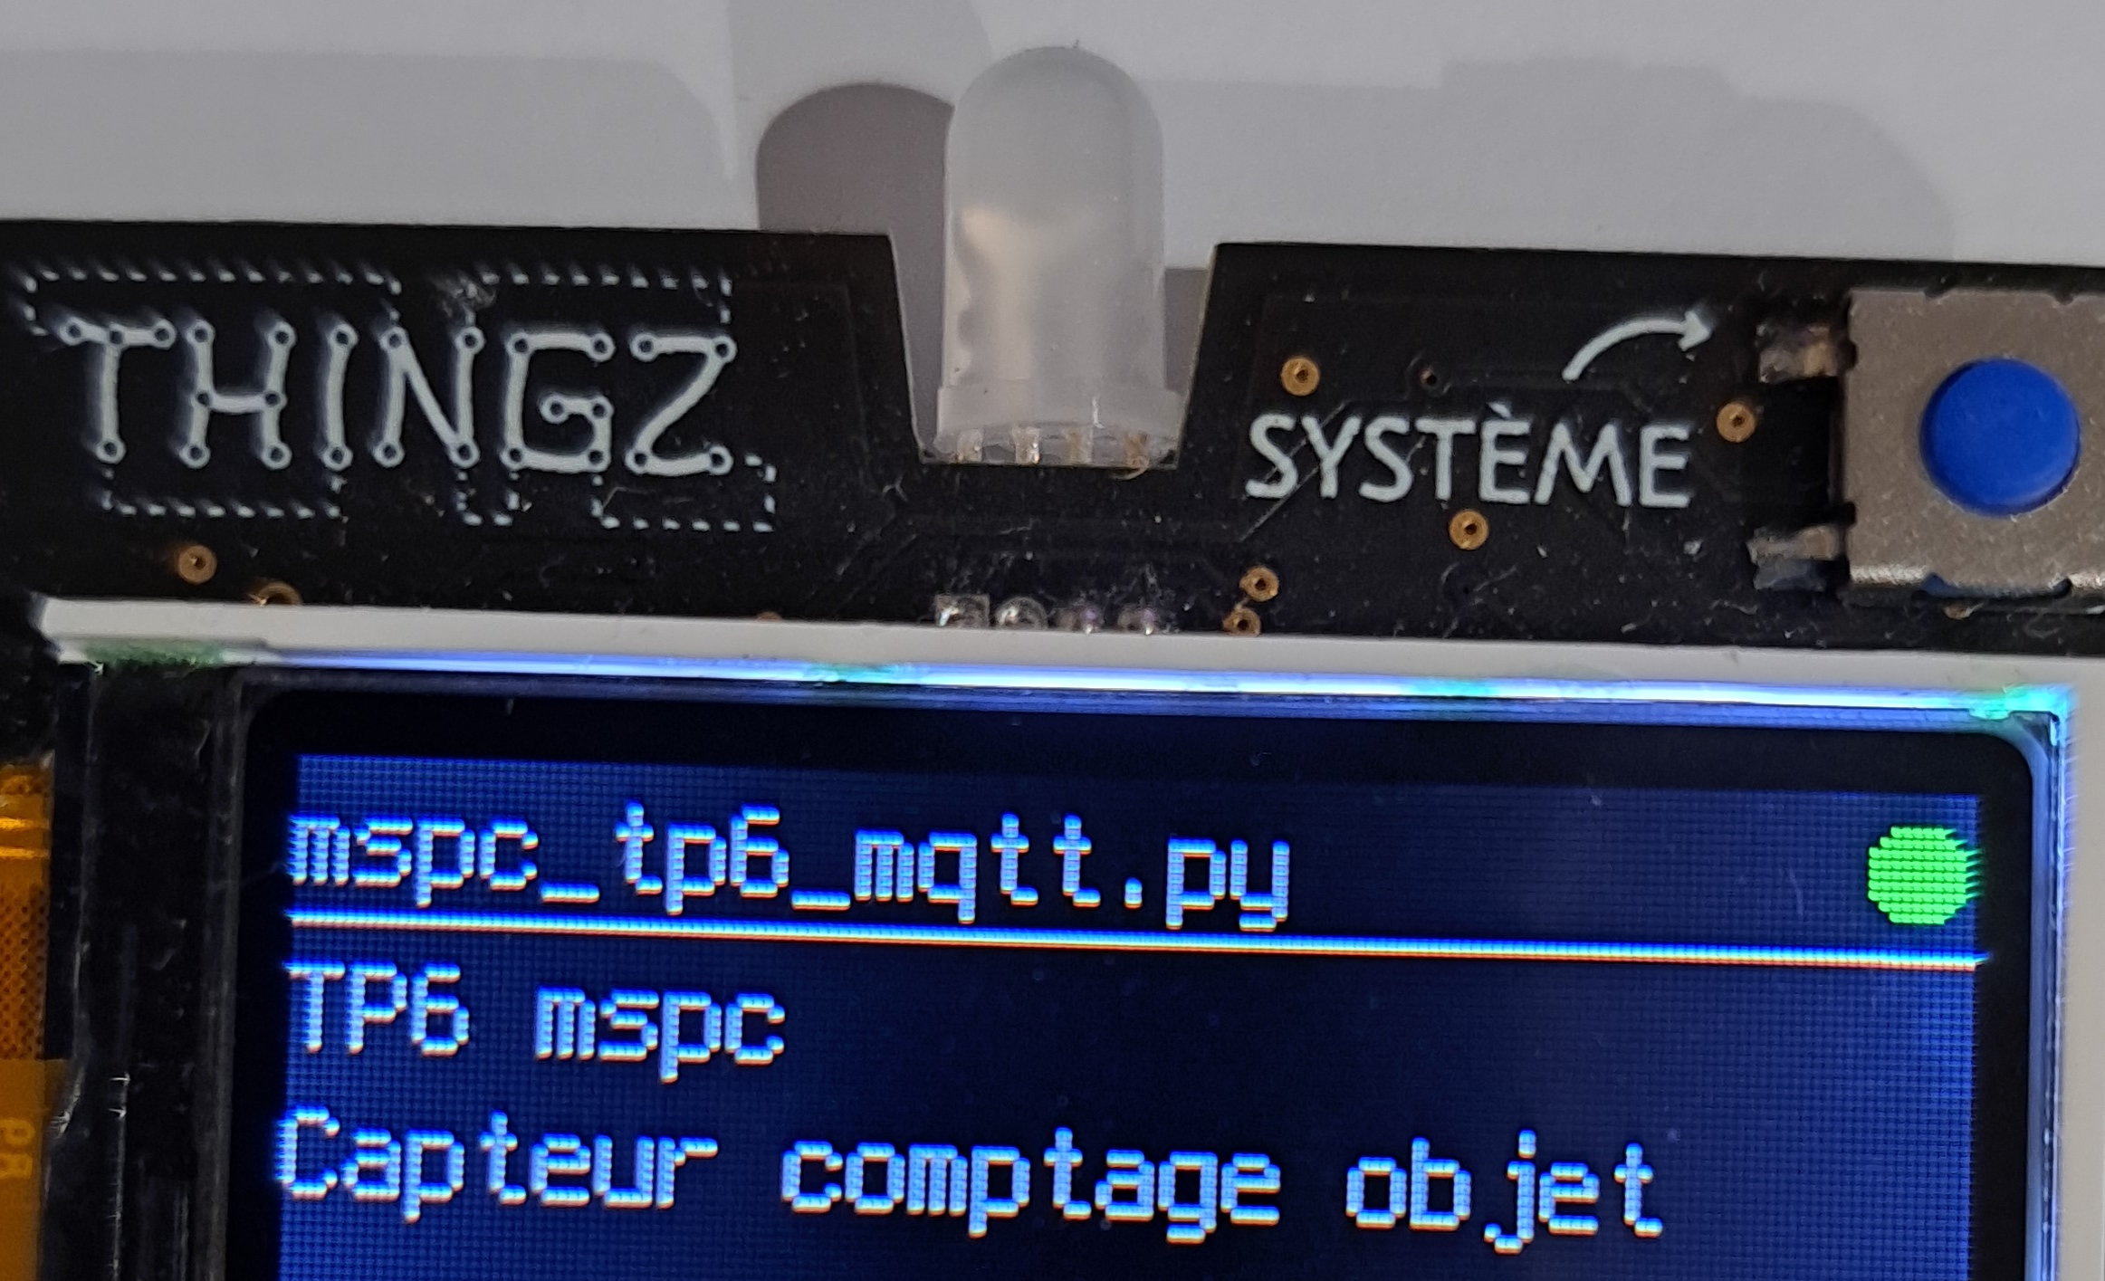
- Test de son capteur d’objet
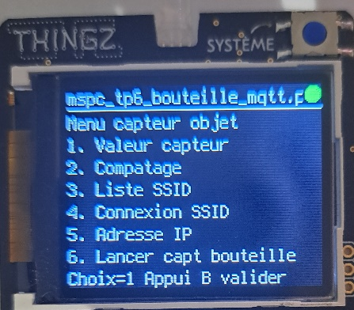
Sélectionner le choix « 1 » pour visualiser les messages du capteur d’objet. Faites passez un objet devant le capteur en respectant la distance maximale de commutation.
Vérifiez son bon fonctionnement regardant l’affichage sur l’écran du système.
Vous devez visualiser l’état du capteur.

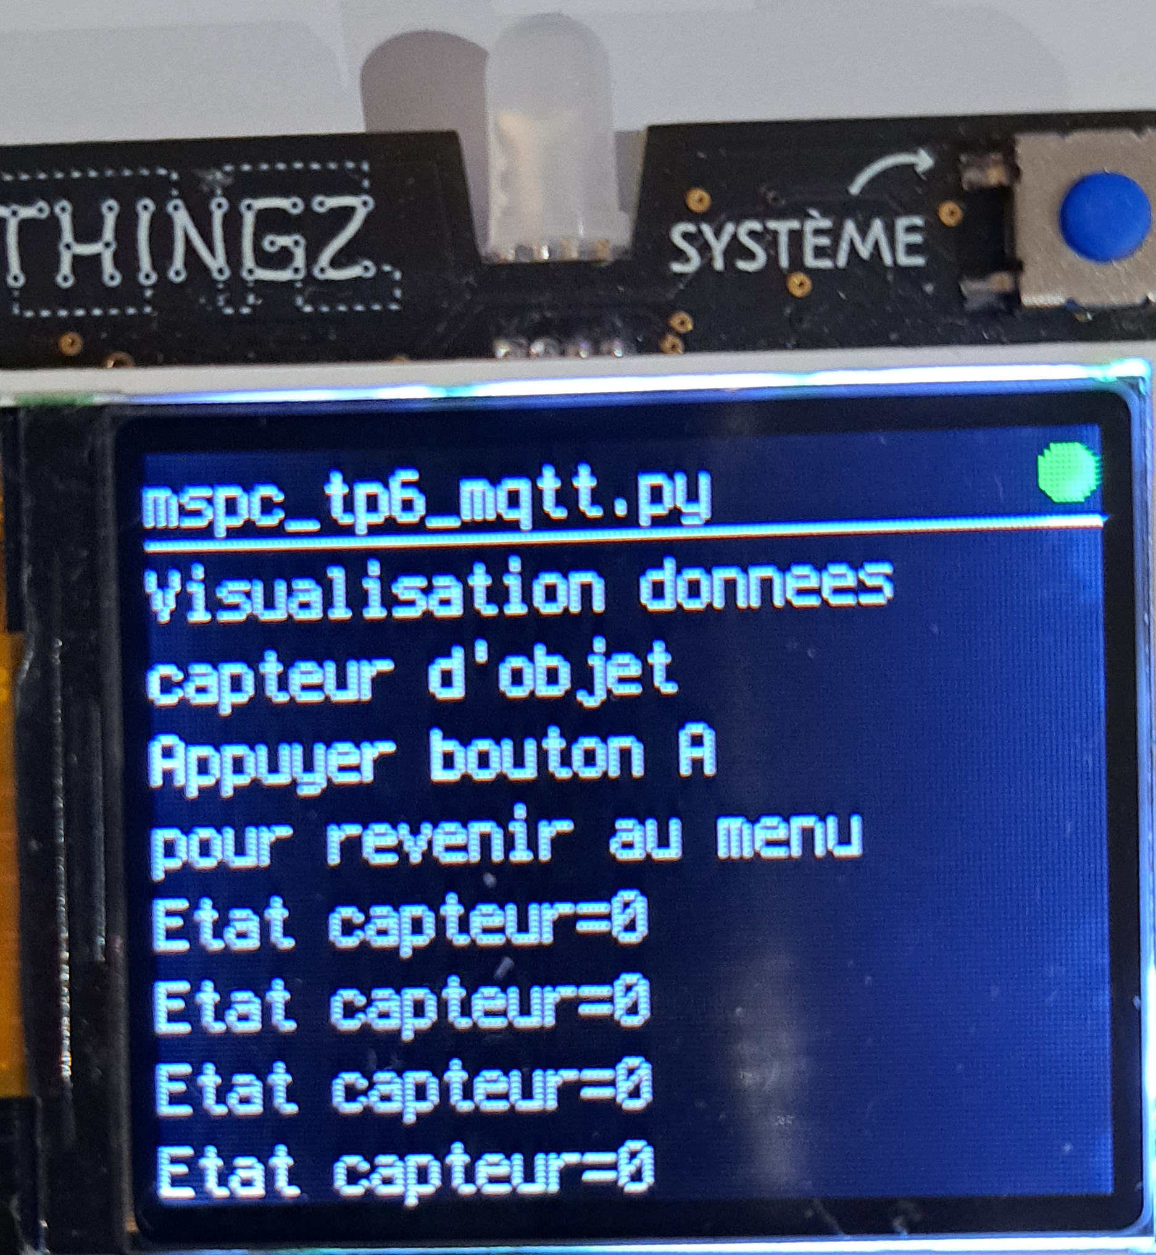
Q4. Complétez le tableau suivant :
Position de la bouteille devant le capteur | Bouteille devant le capteur | Pas de bouteille devant le capteur
Etat du capteur | 1 | 0
Revenez au menu en appyant sur le bouton « A »

- Test du comptage d’objets
Sélectionnez le choix « 2 comptage ».
Faites passer devant le capteur un objet en respectant la distance maximale de commutation.
Vérifiez qu’à chaque passage devant le capteur, le compteur d’objet s’incrémente bien de 1.
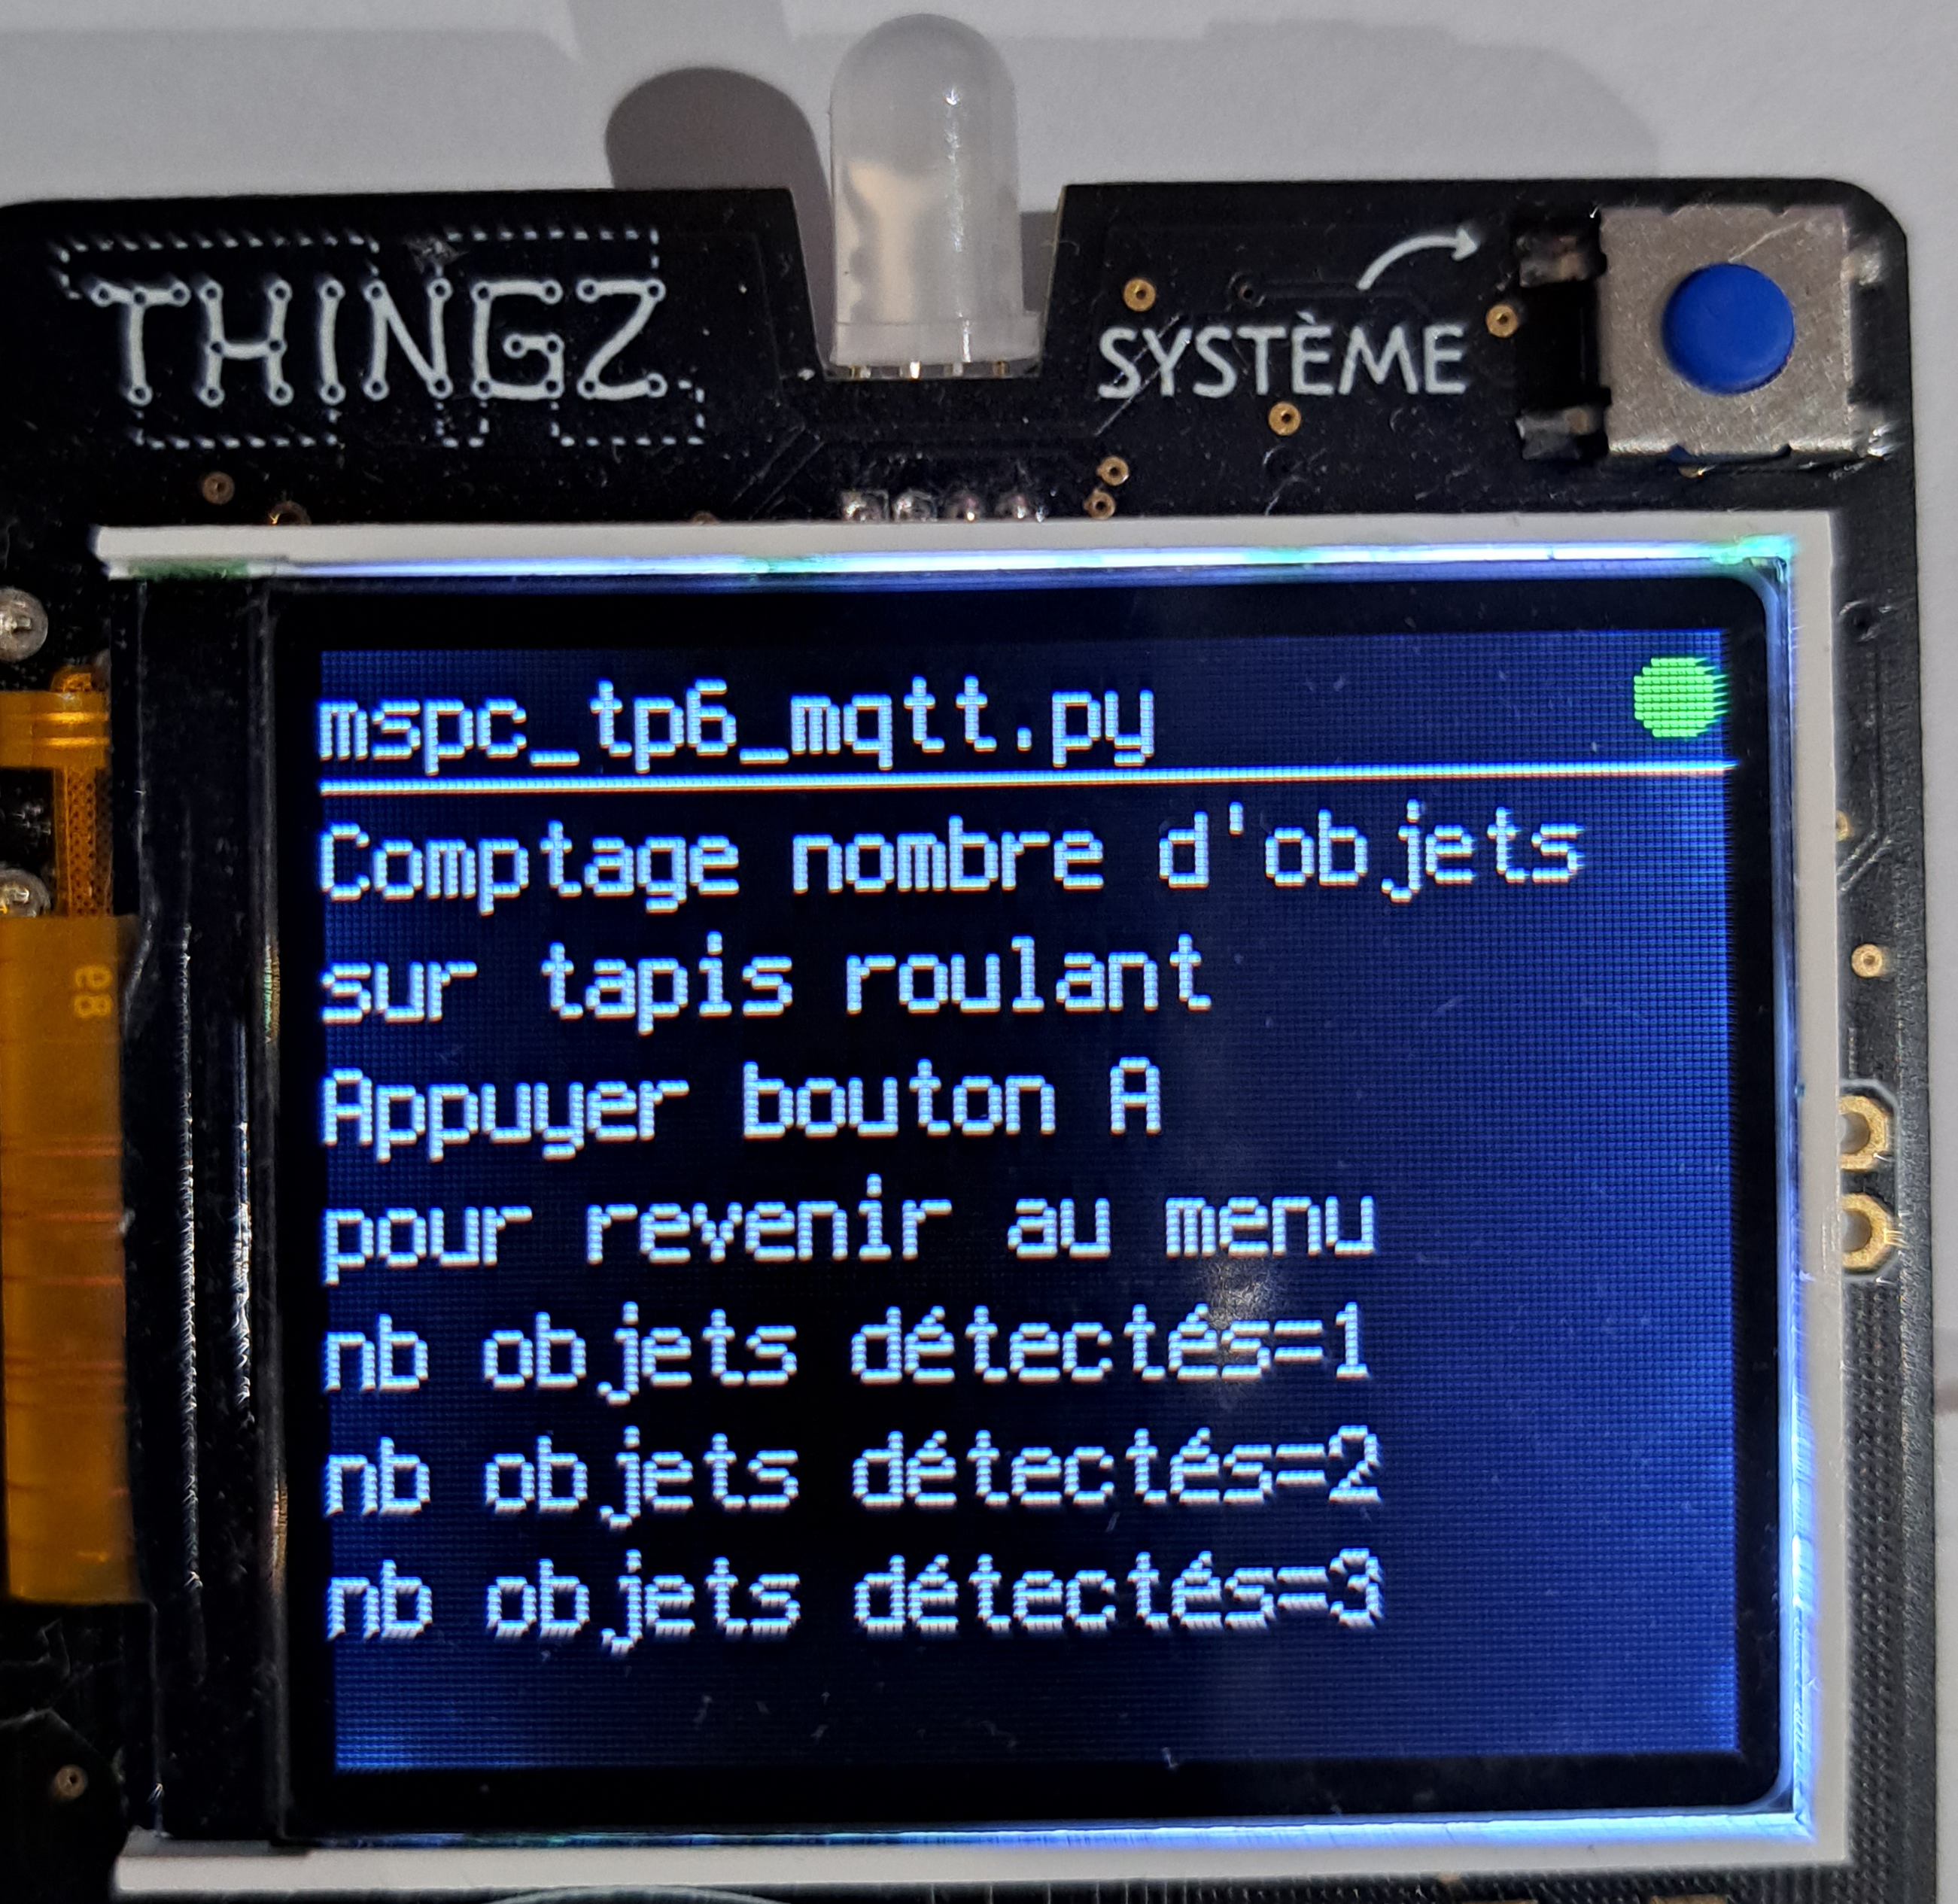

- Paramétrage de l’interface sur sa tablette pour la détection de bouteilles
Dans un premier temps vous allez contrôler le passage d’une bouteille sur un Dashboard sur tabmette en utilisant le capteur de bouteilles connecté.
Pour cela vous allez utiliser l’application « MQQT Dashboard »
https://play.google.com/store/apps/details?id=com.lapetov.mqtt&hl=fr&gl=US
Lancez l’application MQTT Dashboard sur votre tablette.
Cliquez sur l’icône « + »
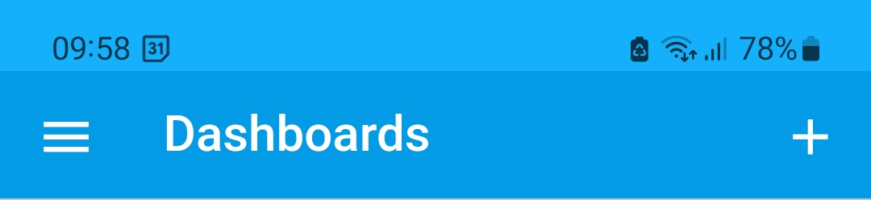
Saissisez le nom du Dashboard.
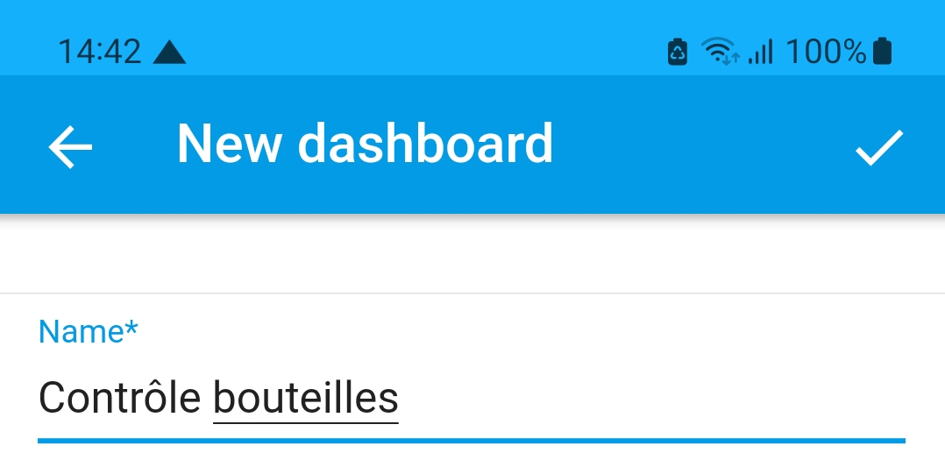
Puis sélectionner le Dashbord créé.
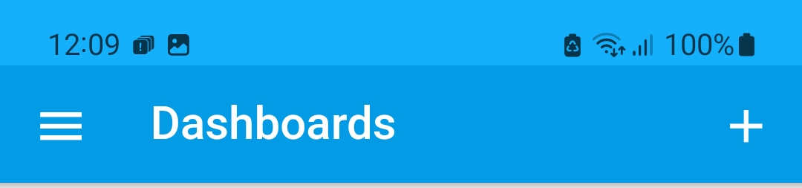
Cliquez sur le « + »
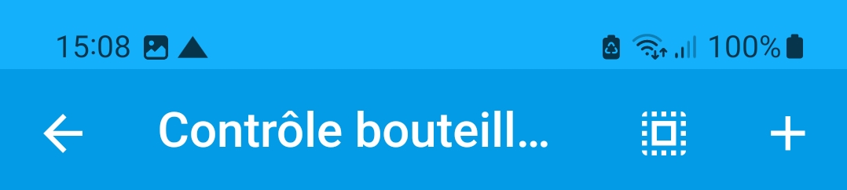
Sélectionner le Widget « Gauge » afin de réaliser une gauge qui indiquera la presence ou non d’une bouteille.
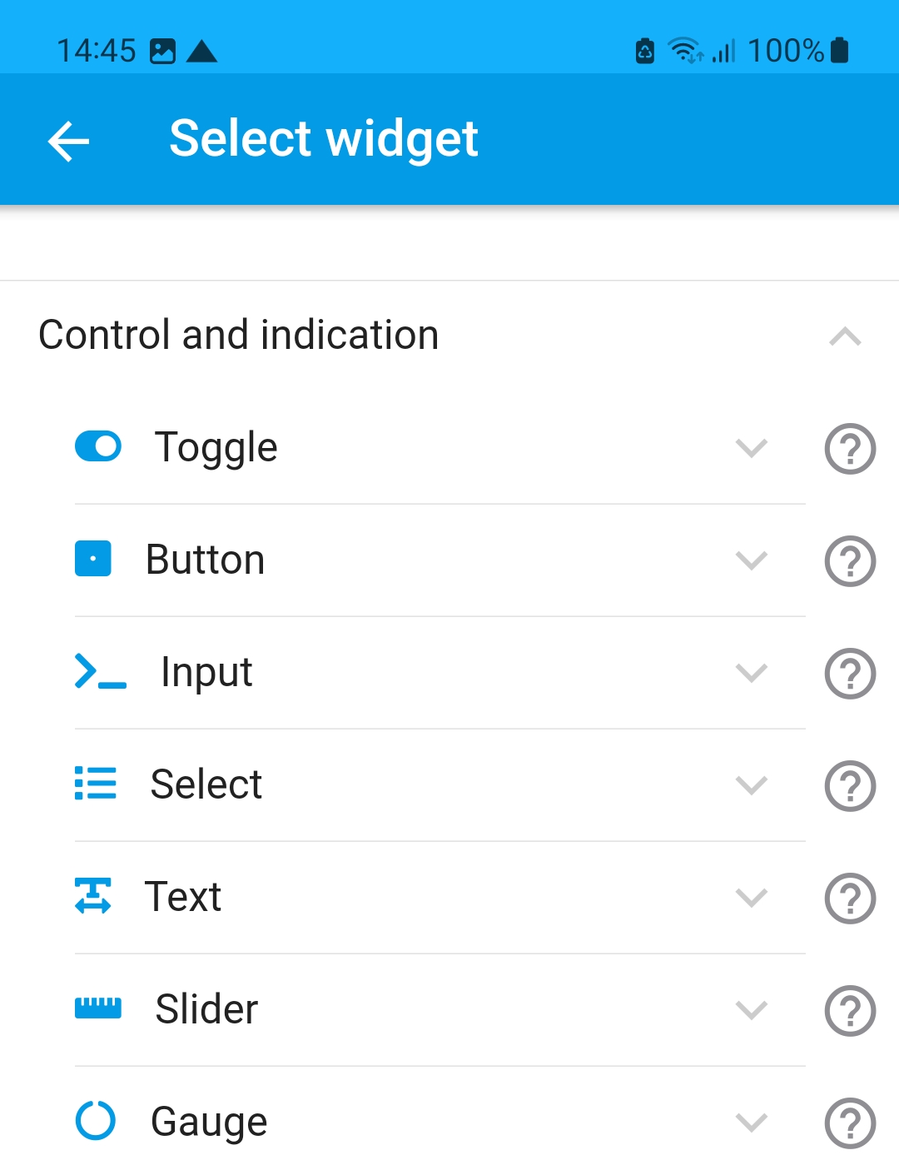
Puis entrez les paramètres suivants :
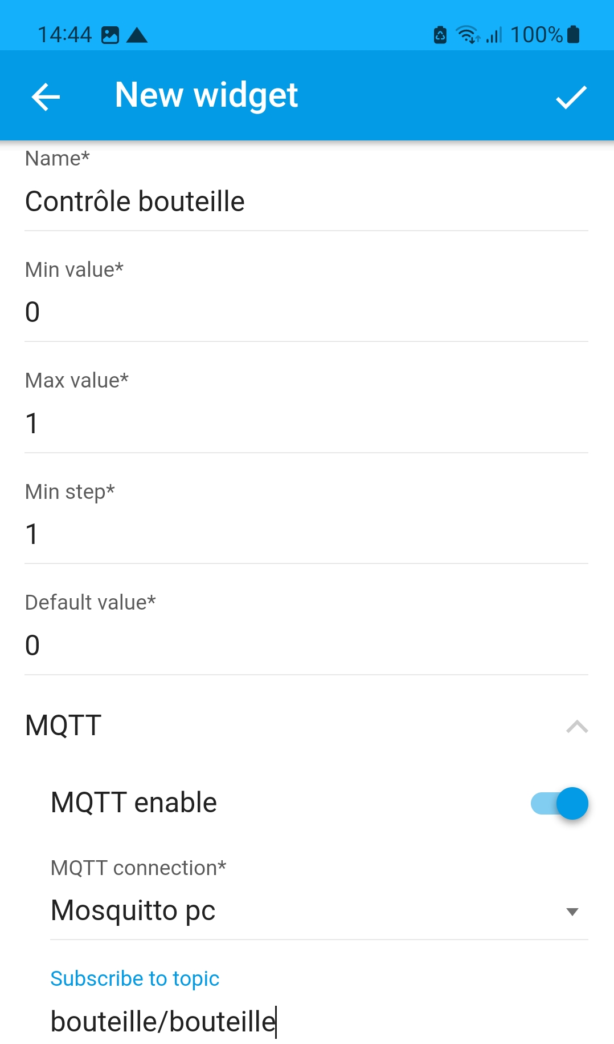
Puis supprimer l’affichage de l’unité.
Puis validez

Votre Widget est terminé.
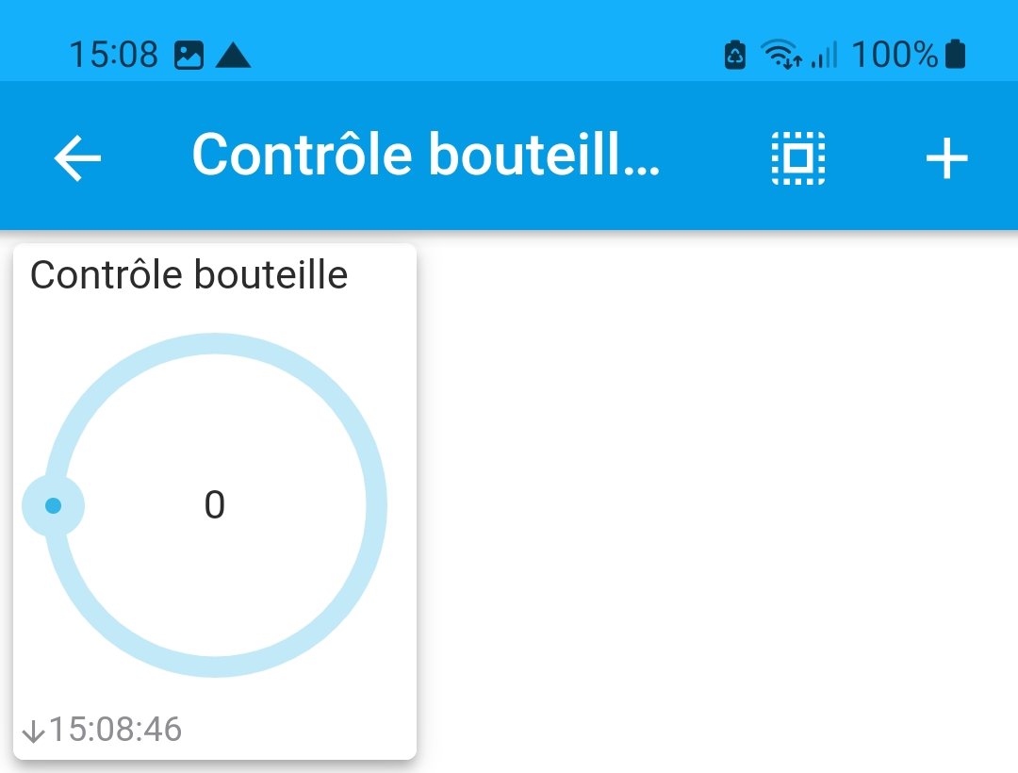
Votre Dashboard est prêt à être utiliser.
- Schéma de connexion du capteur connecté à son réseau
Vous allez utiliser plusieurs périphériques pour permettre à votre capteur connecté de comptage de bouteilles d’être intégré à votre réseau.
Vous disposez pour cela du matériel suivant :
- Capteur connecté testé et fonctionnel de comptage de bouteilles.
- Un point d’accès sans fil WIFI
- Une tablette
- Un serveur MQTT (broker)
Q5. Compétez le schéma du réseau incomplet proposé.

- Connexion au réseau du capteur connecté de bouteilles
Vous allez vérifier si le capteur « visualise » bien le point d’accès sans fil Wifi.
Relancez votre capteur de bouteilles.
Demandez à l’enseignant le nom du SSID sur lequel devra être connecté votre capteur.
Q6. Quel est le SSID sur lequel vous devez vous connecter ?

Sélectionnez cette fois-ci le menu n°3 « Liste SSID ».
Puis cliquer sur le bouton « B ».

Q7. Que donne cette liste ? Notez la liste des SSID disponible. Est que le vôtre est disponible ?

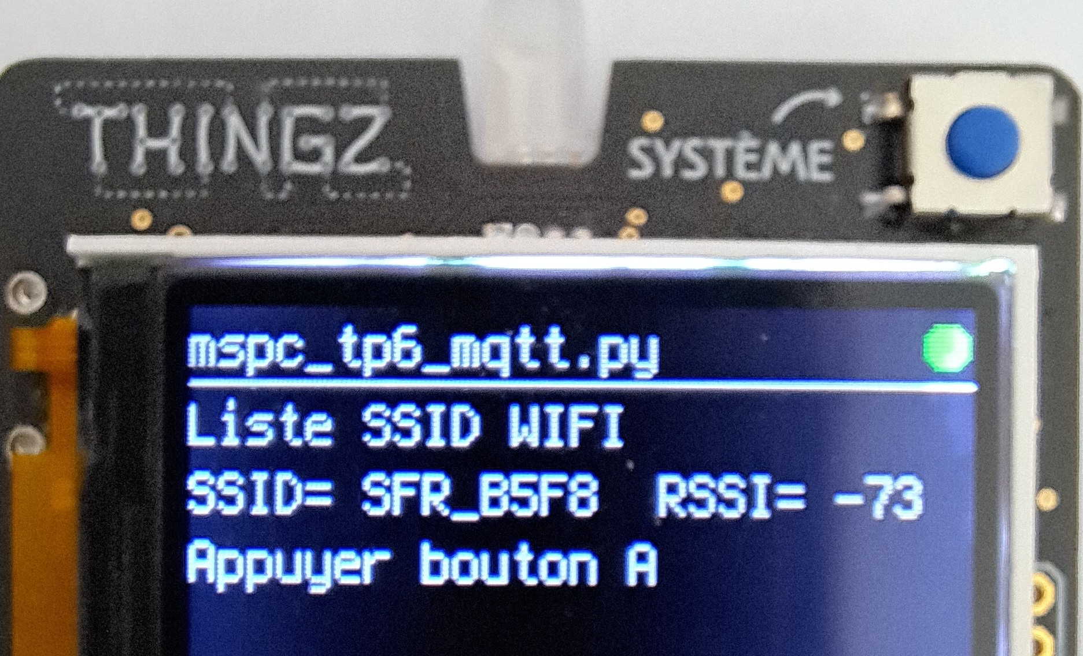

Connectez-vous maintenant au point d’accès disponible de la salle de TP.
Sélectionnez dans le menu le choix n°4 « Connexion SSID ».
Puis cliquer sur le bouton « B ».
Votre capteur se connecte à votre réseau.
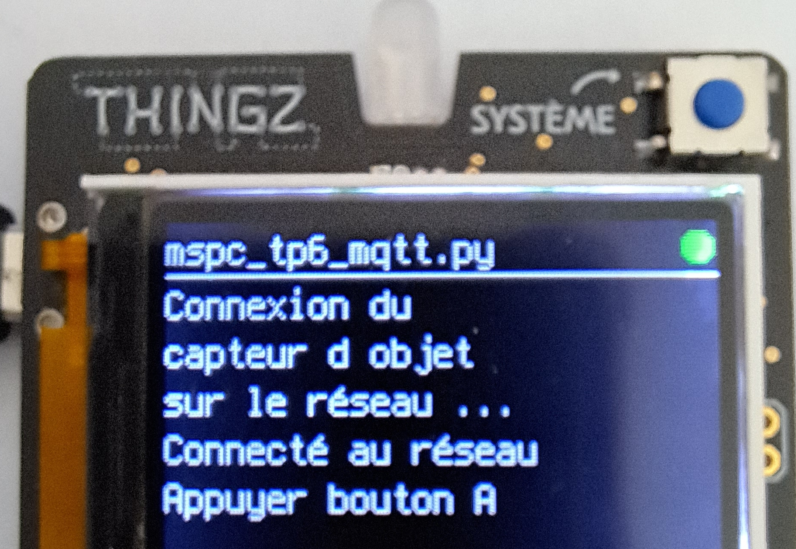
Appuyez sur la touche « A ».

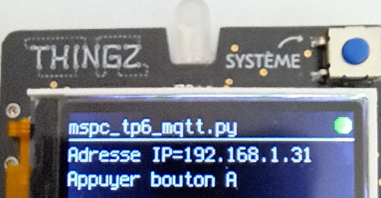
Sélectionnez dans le menu le choix n°5 « Adresse IP ».
Puis cliquez sur le bouton « B ».
Q8. Quelle est l’adresse IP de votre capteur ?

- Test de la connexion au réseau de son capteur de bouteilles
Avant de lancer l’application de visualisation du nombre de bouteilles, il faut tester si le capteur est bien présent sur le réseau.
Pour cela vous allez utiliser l’application PING présente sur votre tablette afin de vérifier que votre capteur est bien connecté sur le réseau et qu’il dialoguera bien.
Lancez l’application PING
https://play.google.com/store/apps/details?id=com.lipinic.ping&hl=fr&gl=US
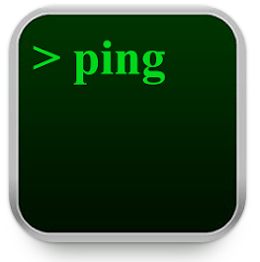
Saisir l’adresse IP de votre capteur sur le réseau.
Puis cliquez sur « Start »
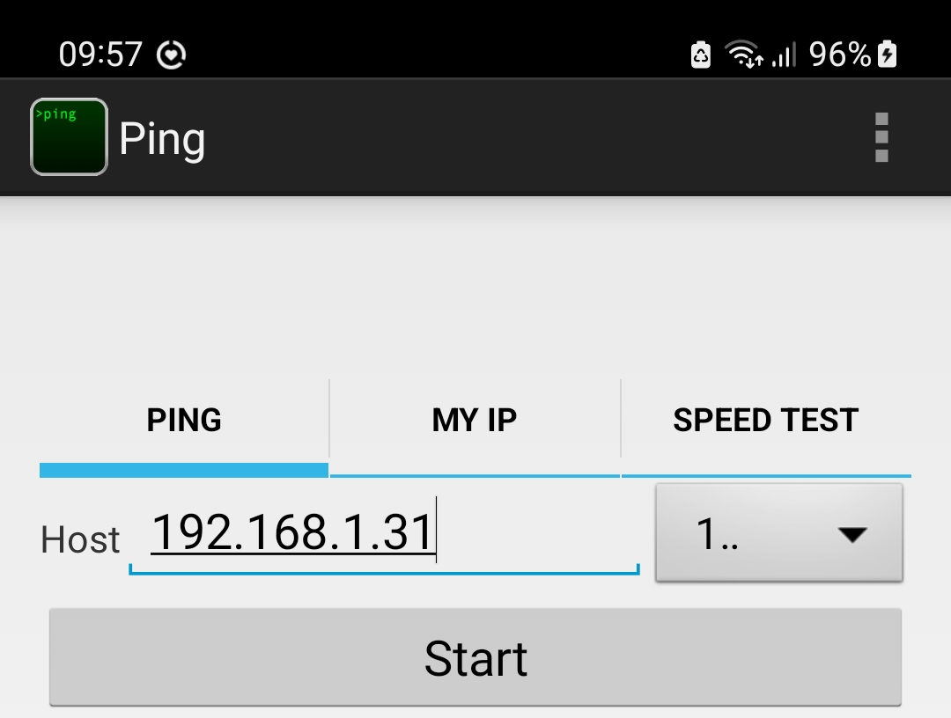
Réponse de l’application PING | Request time out | 64 bytes from 192.198….
Signification | Mauvaise adresse IP, capteur non connecté, capteur non démarré, élément du réseau défectueux | Le capteur est bien connecté au réseau et répond correctement. Il fonctionnera sans problème.

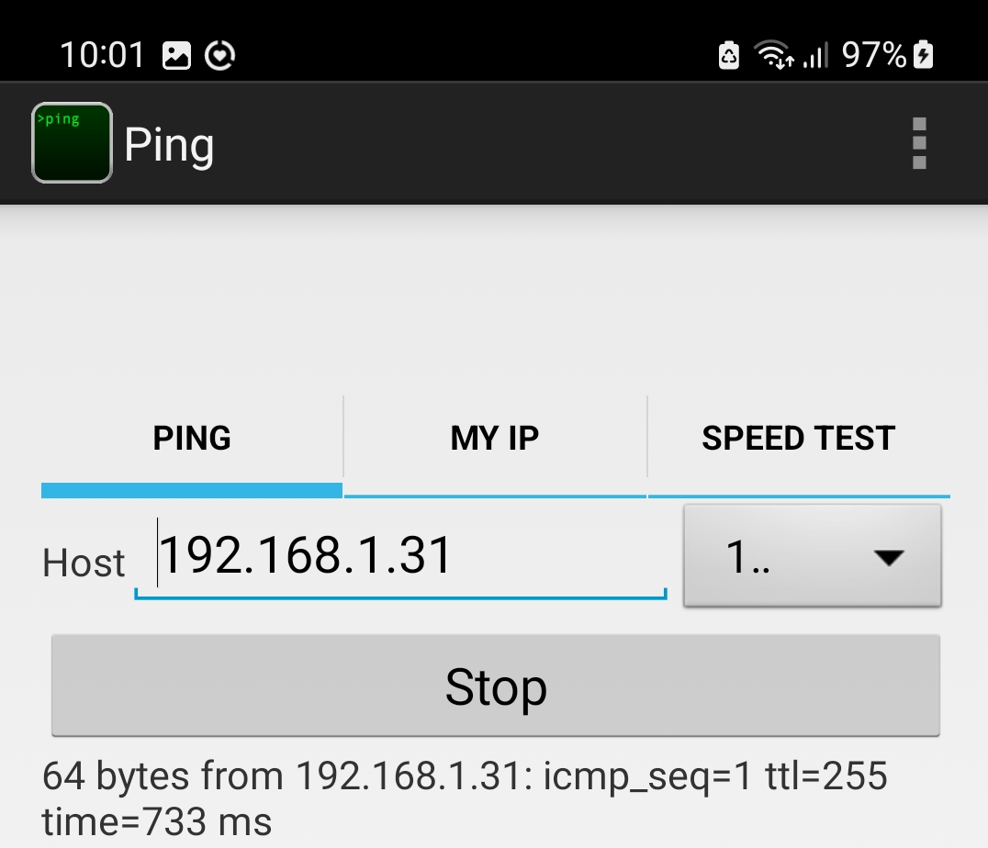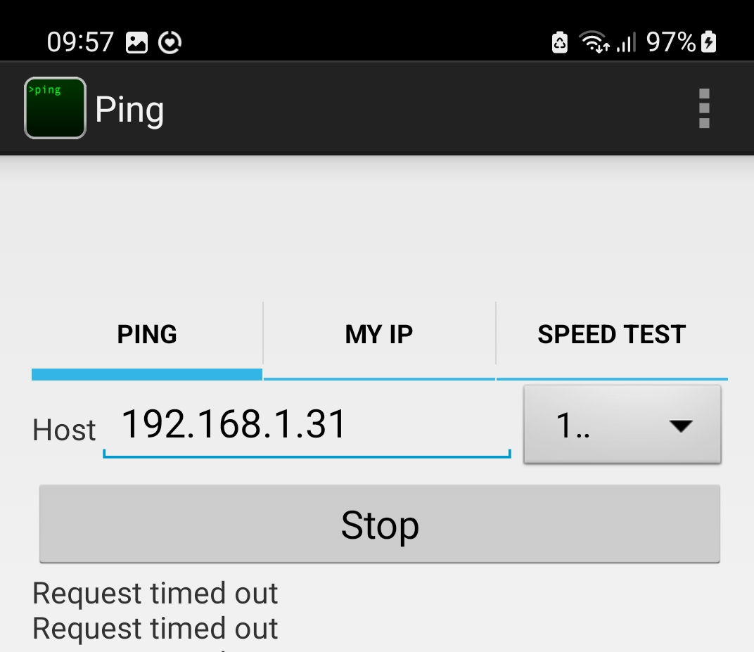
Q9. Effectuez les tests. Ecrire les résultats obtenus et conclure.

- Test de l’application pour le contrôle des bouteilles
Sélectionnez dans le menu le choix n°6 « lancer capt bouteille ».
Puis cliquer sur le bouton « B ».
Votre capteur se connecte à votre Broker.
Il est maintenant opérationnel et enverra la donnée de présence
ou non au broker.

Faites passer plusieurs bouteilles devant le capteur « à la main sur le tapis roulant ».
Bouteille à faire passer à la main devant le capteur

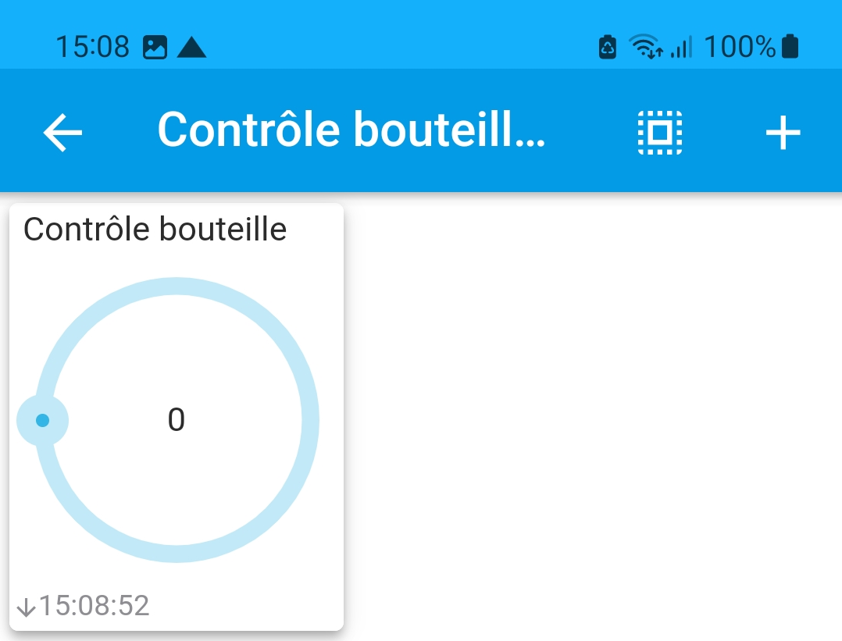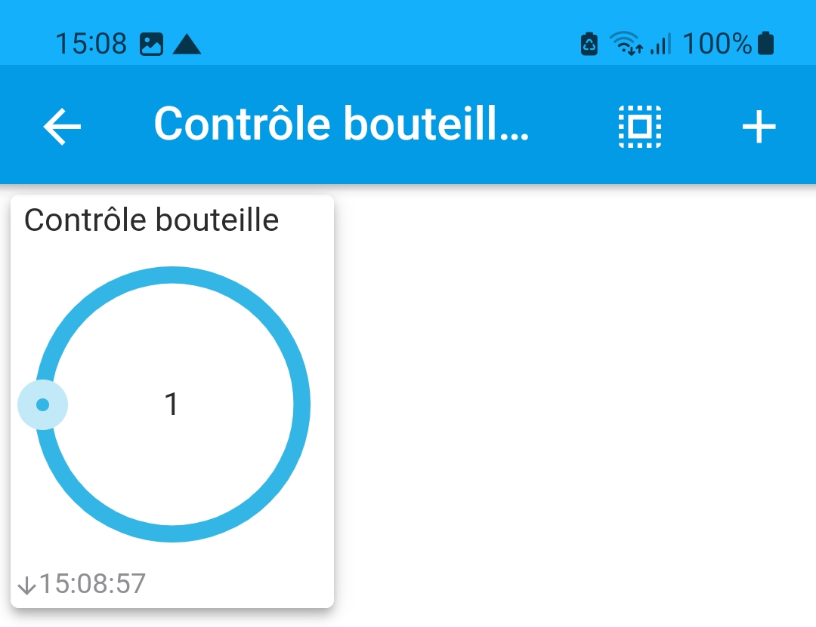
Vérifiez que la donnée du capteur s’affiche bien sur votre Dashboard. Vous pouvez ainsi

- Paramétrage de l’interface sur sa tablette pour le comptage de bouteilles
Votre capteur fonctionne correctement.
Vous allez visualiser le nombre de bouteilles remplies qui passent devant le capteur sur une application de votre tablette.
Pour cela vous allez utiliser l’application « MQQT Dashboard »
Lancez l’application MQTT Dashboard sur votre tablette.

Cliquez sur l’icône « + »
Saissisez le nom du Dashboard.
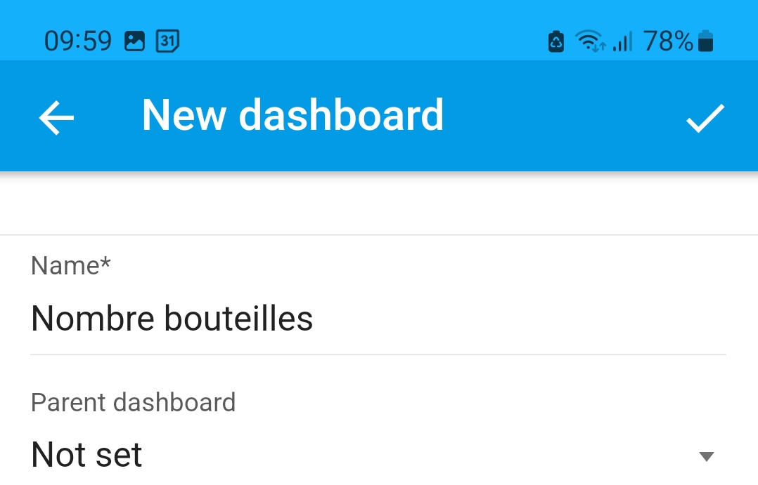
Puis sélectionner le Dashbord créé.
Cliquez sur le « + »
Sélectionner le Widget « Line chart » afin de réaliser un graphique de l’évolution du nombre de bouteilles.
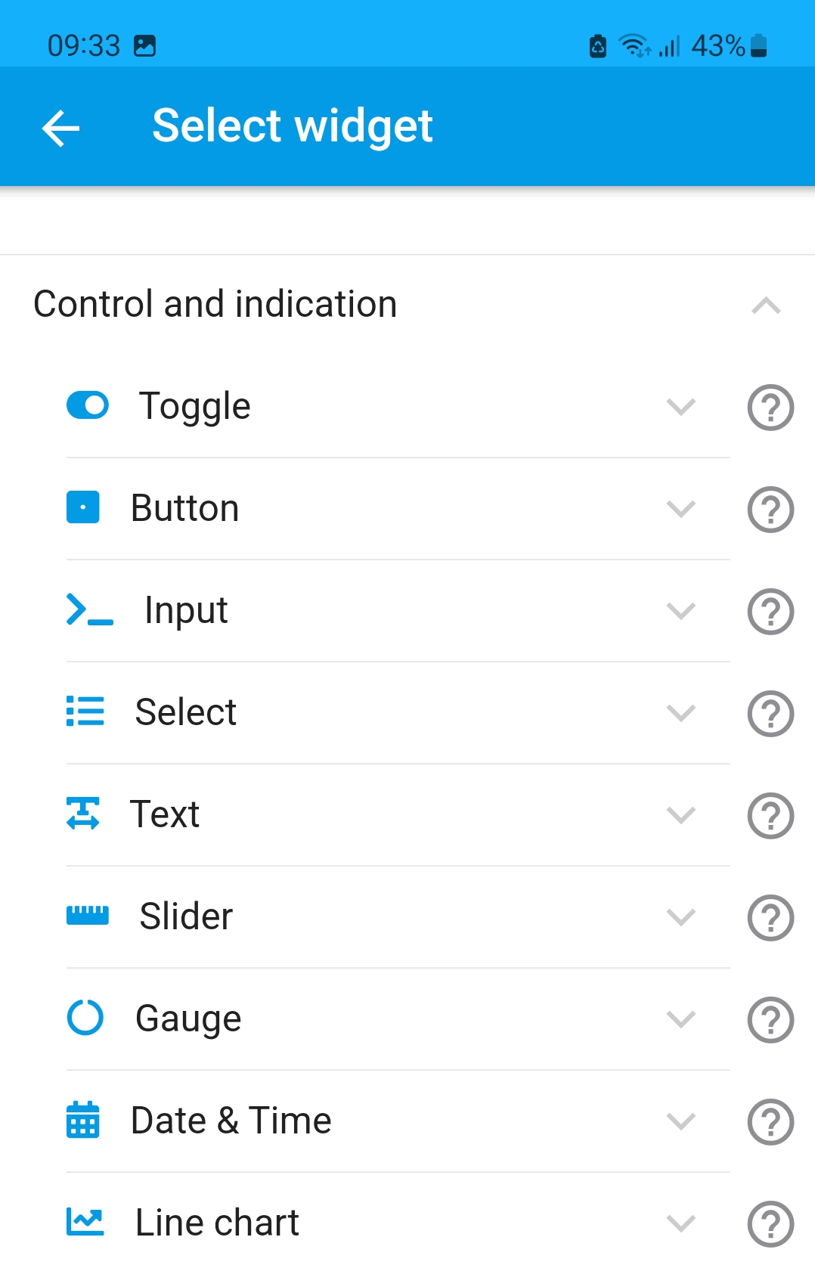

Puis entrez les paramètres suivants :

Saisissez le nom à donner au graphique.
Activer la connexion à un broker Mqtt
Sélectionner votre connexion
Saisissez le nom du topic
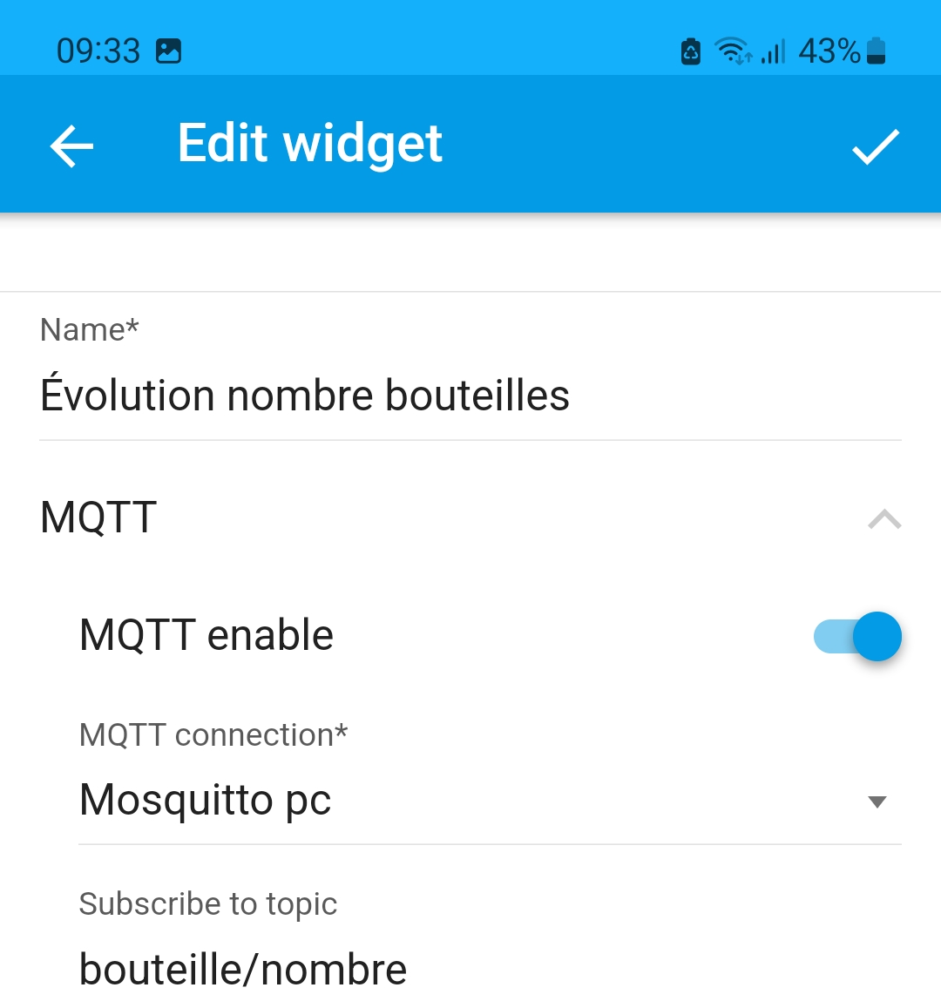
Votre application est maintenant paramétrée et prète a être utilisée avec votre capteur connecté.

- Test de l’application pour le comptage de bouteilles
Chargez cette fois-ci le programme mspc_tp6_nombre_bouteilles_mqtt.py dans la carte galaxia .
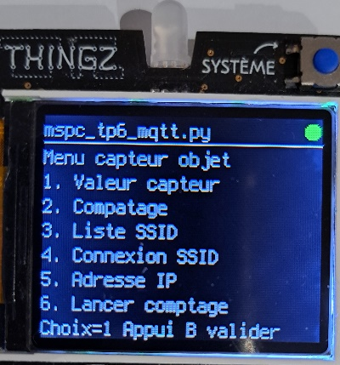
Sélectionnez dans le menu le choix n°6 « lancer comptage ».
Puis cliquer sur le bouton « B ».
Votre capteur se connecte à votre Broker.
Il est maintenant opérationnel et enverra la donnée de comptage
au broker.

Faites passer plusieurs bouteilles devant le capteur « à la main sans utiliser le tapis roulant ».
Retrounez dans votre application MQTT Dashboard.
Vérifiez que le graphique donne les bonnes informations de suivi.
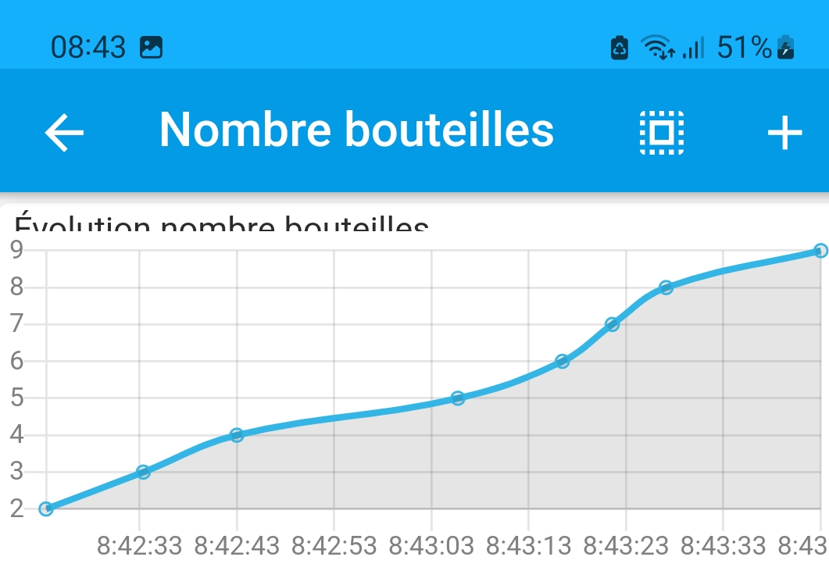
Votre application est fonctionnelle, vous pouvez maintenant suivre les états de votre production et effectuer des maintenances si nécessaires.

